Материально-техническое обеспечение образовательной деятельности в Муниципальном бюджетном учреждении дополнительного образования центре развития творчества детей и юношества «Московия» г. Долгопрудного
Центр творчества «Московия» г. Долгопрудного располагается в здании бывшего Горкома партии на втором и третьем этажах.
Год постройки здания 1955.
Общая площадь 702 кв. м, учебная площадь 420 кв. м.
Наличие центрального отопления, водопровода, канализации.
Здание Центра оборудовано системой автоматической пожарной сигнализацией, системой видеонаблюдения.
Ведётся постоянная работа по благоустройству здания.

 | 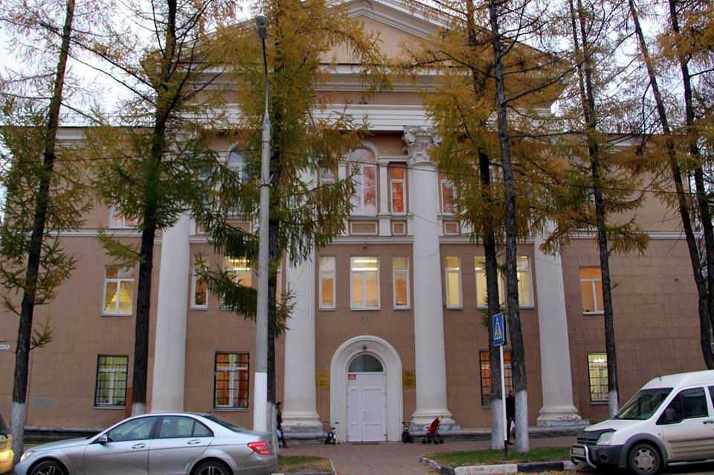 |  | 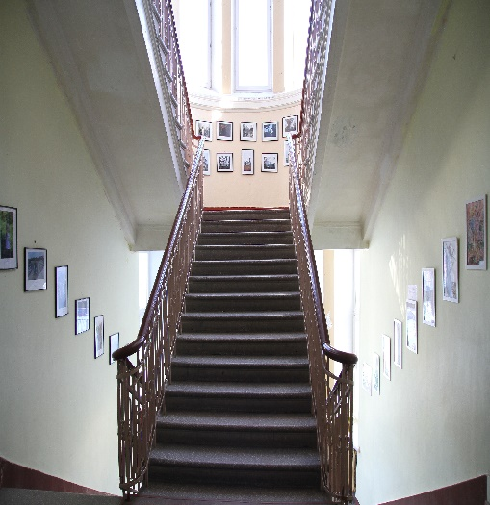 |  | 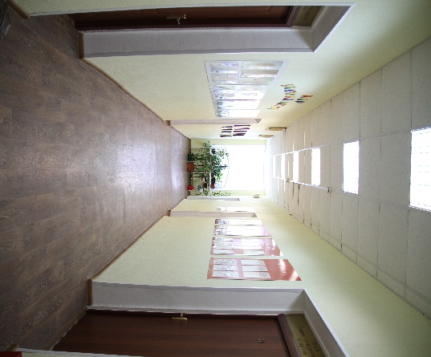
Актовый зал на 100 мест
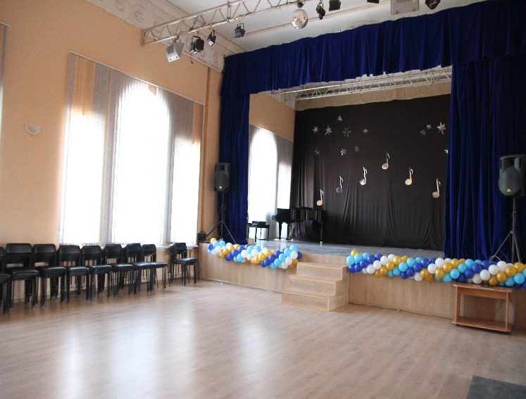
Хореографический зал оборудован зеркалами и хореографическими станками, а также необходимой музыкальной аппаратурой.
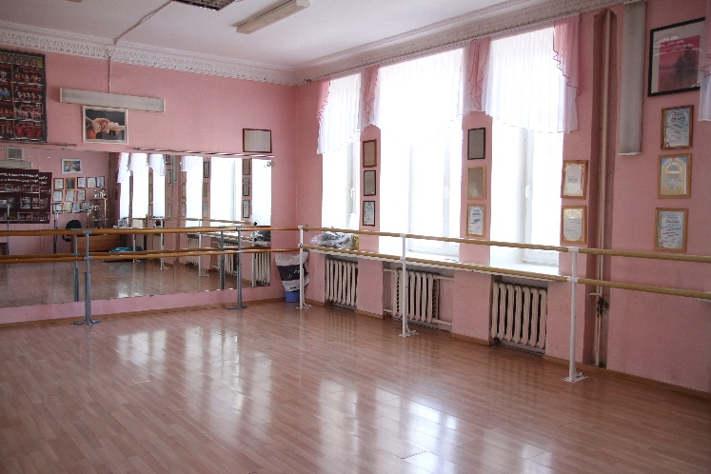 |  |  | 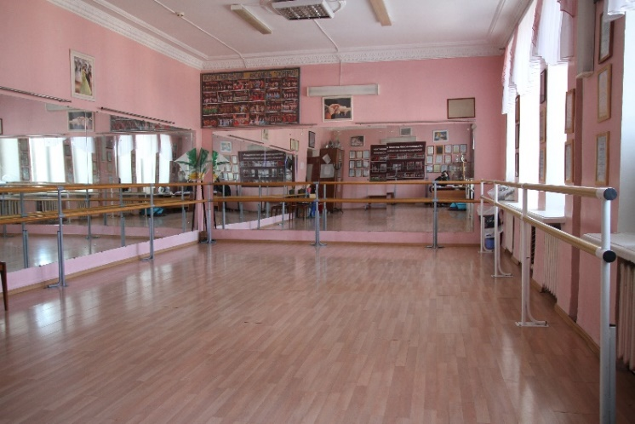
Репетиционный зал цирковой студии оборудован станками, зеркалами, шведской стенкой, спортивными матами, реквизитом для занятий
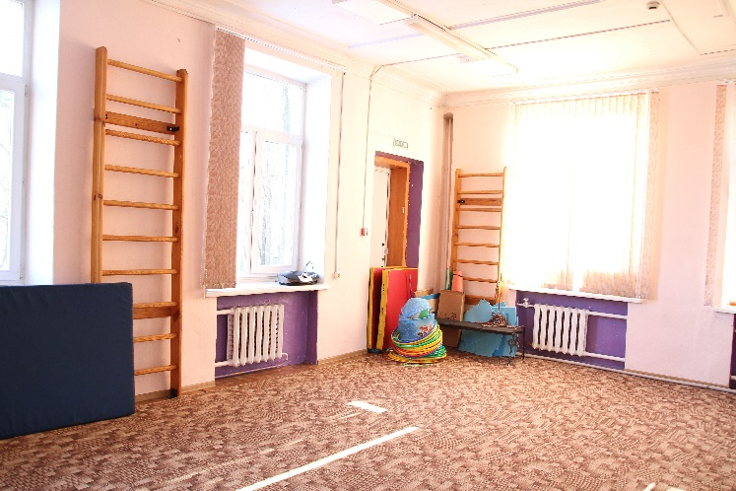 |  |  | 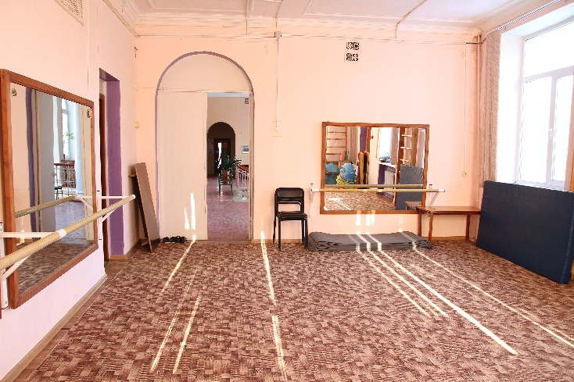
Все помещения оборудованы в соответствии с целями и задачами образовательного процесса.
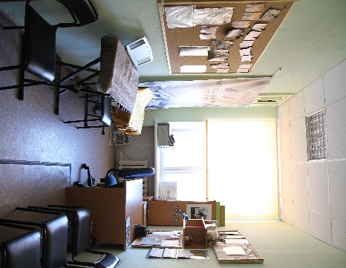 |  | 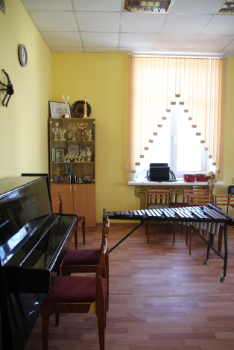 | 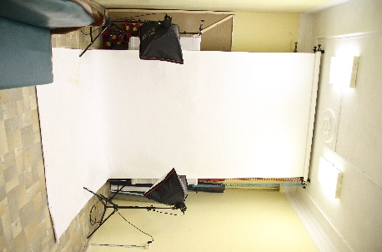 | 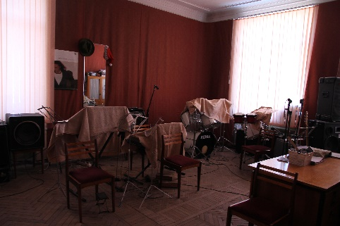
 |  | 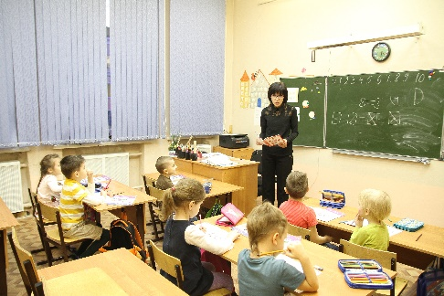 | 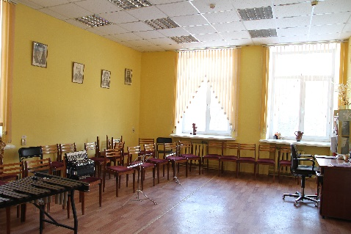
Количество помещений для осуществления образовательной деятельности (всего): 11, учебные классы — 9.
Количество компьютеров (всего): 7 (Все компьютеры имеют выход в интернет).
Оснащение:
— музыкальный центр – 3 шт.
— CD, DVD проигрыватель – 4 шт.
— телевизор – 1 шт.
— набор детских инструментов для фольклора — 1 комп.
— флейта – 1 шт.
— пианино – 4 шт.
— вокальные микрофоны — 5 шт.
— гитара электроакустическая – 4 шт.
— электрогитара – 2 шт.
— гитара – 3 шт.
— напольный процессор для электрогитары – 1 шт.
— аккордеон – 2 шт.
— синтезатор – 4 шт.
— комбики – 7 шт.
— ударная установка – 2 шт.
— балалайка – 27 шт.
— контрабас – 2 шт.
— домра – 25 шт.
— баян – 3 шт.
— мелкие шумовые инструменты – 26 шт.
— ноутбук — 4 шт.
— видеокамера – 1 шт.
— головные радиомикрофоны – 4 шт.
— реквизит для цирковой студии (хула хупы, булавы, кегли, кольца для жонглирования) — 24 шт.
— мольберты – 12 шт.
— светильники для подсветки работ – 5 шт.
— стул-подставка – 2 шт.
— багетные рамки – 54 шт.
— комплект натюрмортного фонда – 3 шт.
Все кабинеты оборудованы мебелью в зависимости от возрастного состава учащихся. Состояние учебных помещений полностью соответствует санитарным и гигиеническим нормам.
Оборудован специальный кабинет для хранения музыкальных инструментов.
Имеется костюмерная:
— костюмы для народного танца – 520 шт.
— обувь для народного танца — 25 пар.
— костюмы для эстрадного танца – 227 шт.
— костюмы для циркового коллектива – 48 шт.
— костюмы для оркестрового коллектива – 60 шт.
— обувь для эстрадного танца – 22 пары.
Имеется складское помещение для хранения хозяйственных нужд.

